1. Terdapat sebuah nilai :
2. jika nilai > 70 akan mereturn “Nilai A”
3. jika nilai > 40 akan mereturn “Nilai B”
4. jika nilai > 0 akan mereturn “Nilai C”
5. selain itu return teks kosong

Code :

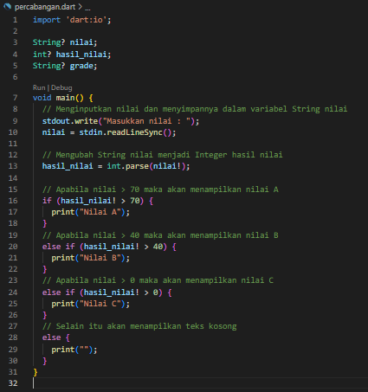

Output :



1. Tampilkan nilai 1-10 pada layar dengan menggunakan perulangan!

Code :

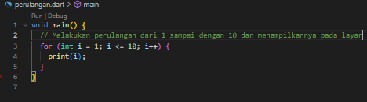

Output :

